T.C.
İÇİŞLERİ BAKANLIĞI
Sahil Güvenlik Komutanlığı
GÜNCEL FAALİYETLER
04 Ekim 2021

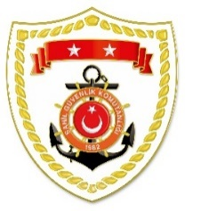
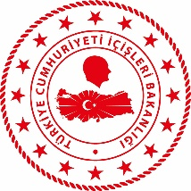

Karadeniz Bölgesi
S.  No | TARİH | MEVKİ VE ZAMAN | KURTARILAN SAYISI | KURTARILAN/  YEDEKLENEN TEKNE SAYISI | AÇIKLAMA
1 | 11 Ağustos 2021 | BARTIN-SİNOP  KASTAMONU | 405 | - | Sel felaketi sonrası mahsur kalan 405 vatandaşımız emniyetli bölgelere tahliye edilmiştir. Bölgede arama faaliyetlerine devam edilmektedir.

Ege Bölgesi
S.  No | TARİH | MEVKİ VE ZAMAN | KURTARILAN SAYISI | KURTARILAN/  YEDEKLENEN TEKNE SAYISI | AÇIKLAMA
1 | 04 Ekim 2021 | İZMİR/Çeşme  16.50 | 4 | - | Yunanistan unsurları tarafından Türk Karasularına can salı ile geri itilen ve kendi imkanlarıyla karaya çıkan 4 düzensiz göçmen Karaada’dan kurtarılmıştır.
2 | 04 Ekim 2021 | AYDIN/Kuşadası  17.45 | 67 | - | Davutlar açıklarında Yunanistan unsurları tarafından Türk Karasularına geri itilen 3 adet can salı içerisindeki toplam 67 düzensiz göçmen kurtarılmıştır.

